

**รายงานสถานการณ์น้ำ**

**ศูนย์ป้องกันวิกฤติน้ำ กรมทรัพยากรน้ำ**

**วันพฤหัสบดีที่ 3 เมษายน 2557**

**สภาวะอากาศ** ในช่วงวันที่ 3-6 เมษายน 2557 บริเวณความกดอากาศสูงกำลังค่อนข้างแรงจากประเทศจีนจะแผ่ลงมา  
ปกคลุมประเทศไทยตอนบน ในขณะที่ประเทศไทยมีอากาศร้อนถึงร้อนจัด ประกอบกับในช่วงวันที่ 4-7 เมษายน 2557   
จะมีคลื่นกระแสลมตะวันตกเคลื่อนเข้ามาปกคลุมบริเวณประเทศไทยตอนบน ลักษณะเช่นนี้ทำให้บริเวณดังกล่าวจะมีพายุฤดูร้อนเกิดขึ้น ซึ่งมีลักษณะของพายุฝนฟ้าคะนอง ลมกระโชกแรง และอาจมีลูกเห็บตกได้ในบางพื้นที่ โดยมีผลกระทบดังต่อไปนี้   
1. ในช่วงวันที่ 3-4 เมษายน 2557 บริเวณจังหวัดหนองคาย บึงกาฬ นครพนม มุกดาหาร สกลนคร ขอนแก่น อำนาจเจริญ อุบลราชธานี ศรีสะเกษ สุรินทร์ บุรีรัมย์และนครราชสีมา 2. ในช่วงวันที่ 4-5 เมษายน 2557 บริเวณจังหวัดชัยภูมิ เพชรบูรณ์ นครสวรรค์ ลพบุรี สระบุรี พระนครศรีอยุธยา ชัยนาท กาญจนบุรี และสุพรรณบุรี 3. ในช่วงวันที่ 5-6 เมษายน 2557   
บริเวณจังหวัดตาก แม่ฮ่องสอน เชียงใหม่ เชียงราย ลำพูน ลำปาง กำแพงเพชร สุโขทัย พิษณุโลก อุตรดิตถ์ และเพชรบูรณ์   
4. ในช่วงวันที่ 6-7 เมษายน 2557 บริเวณจังหวัดเลย ชัยภูมิ หนองบัวลำภู ขอนแก่น อุดรธานี หนองคาย และบึงกาฬ   
ขอให้ประชาชนบริเวณดังกล่าวระวังอันตรายจากพายุฤดูร้อนที่จะเกิดขึ้น ซึ่งอาจสร้างความเสียหายแก่ชีวิตและทรัพย์สิน   
ป้ายโฆษณา ต้นไม้ใหญ่ และสิ่งปลูกสร้างที่ไม่แข็งแรง

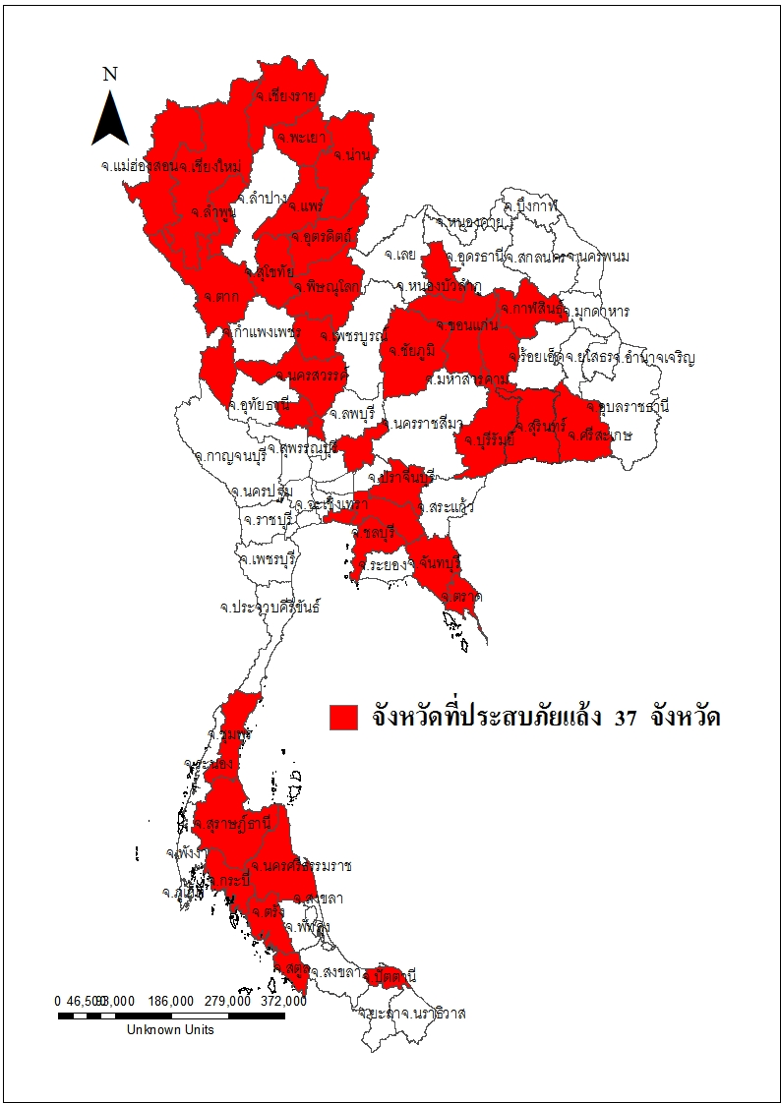**สถานการณ์น้ำ**

**กรมอุตุนิยมวิทยา** เตือน 3-7 เม.ย.“ภาคเหนือ ภาคอีสาน ภาคกลาง ภาคตะวันตก”   
เตรียมรับมือพายุร้อนถล่ม

**จ.ตาก** แล้งจัด บ่อน้ำแห้ง ชาวบ้านเร่งสร้างฝาย

**จ.จันทบุรี** แล้งทั้งจว.น้ำในเขื่อนหลักเหลือ50%

**จ.สตูล** แล้งทำสวนพริกยืนต้นตายขาดทุนยับ

สถานการณ์น้ำต่างประเทศ

**การช่วยเหลือ**

**จ.เชียงใหม่** เรียกถกทุกหน่วยเร่งช่วยเหลือภัยแล้ง

**จ.อุดรธานี** กองบิน 46 จ.พิษณุโลก ส่งหน่วยปฏิบัติการฝนหลวงแก้วิกฤติภัยแล้งที่ จ.อุดรธานี

**จ.นครราชสีมา** มทบ.21 เร่งแจกจ่ายน้ำชาวโคราช 4 หมู่บ้าน

**สถานการณ์น้ำ**

**ระดับน้ำในแม่น้ำโขง** ระดับน้ำแม่น้ำโขง วันที่ 31 มีนาคม 2557 เวลา 07.00 น. ที่เชียงแสน เชียงคาน หนองคาย นครพนม มุกดาหาร และโขงเจียม วัดได้ 3.25, 5.44, 2.73, 2.26, 2.45, 2.72 เมตร ตามลำดับ เปรียบเทียบกับตลิ่ง มีค่าต่ำกว่า 8.55, 11.96, 9.47, 10.44, 10.35, 12.78 เมตรตามลำดับสถานการณ์อยู่ในเกณฑ์ปกติ แนวโน้มลดลง

**ระดับน้ำและคุณภาพน้ำของลุ่มน้ำสงขลา** ณ วันที่ 2 เมษายน 2557 เวลา 13.15 น. ระดับน้ำโดยทั่วไปอยู่ในเกณฑ์ปกติ  
แต่มีสถานีที่อยู่ในเกณฑ์น้ำวิกฤต คือ สถานีคลองตะโหมด(ท่าเชียด),คลองนาท่อม วัดระดับน้ำได้ 0.00 20.02 ม.รทก.   
สถานีที่อยู่ในเกณฑ์น้ำเฝ้าระวัง คือ สถานีคลองตะโหมด วัดระดับน้ำได้ 0.00 ม.รทก. (เกณฑ์การตรวจวัดค่า DO ออกซิเจนละลายน้ำต่ำกว่า4 มก.. เสื่อมโทรม ต่ำกว่า3 มก./ล.เสื่อมโทรมมาก)

**สถานีตรวจวัดระดับน้ำ (CCTV)**ณ วันที่ 1 เมษายน 2557

1.ร.ร.เชียงใหม่คริสเตียน ที่สถานี อ.เมือง จ.เชียงใหม่ ระดับน้ำ 301.80 ม.รทก. อยู่ในเกณฑ์ปกติ

2.สะพานมหาโพธิ์ ที่สถานี อ.เมือง จ.แพร่ ระดับน้ำ 144.65.ม.รทก. อยู่ในเกณฑ์ปกติ

3.สะพานศรีสัชนาลัย ที่สถานี อ.ศรีสัชนาลัย จ.สุโขทัย ระดับน้ำ 60.45 ม.รทก. อยู่ในเกณฑ์ปกติ

4.สะพานพระแม่ย่า ที่สถานี อ.เมือง จ.สุโขทัย ระดับน้ำ ม.รทก. อยู่ในเกณฑ์ปกติปกติ

5.สะพานบ้านโพทะเล ที่สถานี อ.โพทะเล จ.พิจิตร ระดับน้ำ ม.รทก. อยู่ในเกณฑ์ปกติ

6.ไนท์บาซาร์ ที่สถานี อ.เมือง จ.พิษณุโลก ระดับน้ำ 37.12 ม.รทก. อยู่ในเกณฑ์ปกติ

7.สะพานท่าเสา ที่สถานี อ.เมือง จ.อุตรดิตถ์ ระดับน้ำ 54.74 .ม.รทก. อยู่ในเกณฑ์ปกติ

8.สะพานนครน่านพัฒนา ที่สถานี อ.เมือง จ.น่าน ระดับน้ำ 191.50 ม.รทก. อยู่ในเกณฑ์ปกติ

9.สะพานเฉลิมพระเกียรติ์ ร.9 72 พรรษา ที่สถานี อ.บางมูลนาก จ.พิจิตร ระดับน้ำ 22.00 ม.รทก. อยู่ในเกณฑ์ปกติ

10.สะพานสุพรรณกัลยา ที่สถานี อ.เมือง จ.พิษณุโลก ระดับน้ำ 36.40 ม.รทก. อยู่ในเกณฑ์ปกติ

11.หัวฝาย ที่สถานี อ.แม่สาย จ.เชียงราย ระดับน้ำ 394.97 ม.รทก. อยู่ในเกณฑ์ปกติ

12.วัดศรีชมพูองค์ตื้อ ที่สถานี อ.ท่าบ่อ จ.หนองคาย ระดับน้ำ 164.40 ม.รทก. อยู่ในเกณฑ์ปกติ

13.เทศบาล ต.นาแก ที่สถานี อ.นาแก จ.นครพนม ระดับน้ำ 142.48 ม.รทก. อยู่ในเกณฑ์ปกติ

14.ร.รคณะราษฎร์บำรุง ที่สถานี อ.เมือง จ.ปทุมธานี ระดับน้ำ 1.00.ม.รทก. อยู่ในเกณฑ์ปกติ

15.เสนา ที่สถานี อ.เสนา จ.พระนครศรีอยุธยา ระดับน้ำ 0.70 ม.รทก. อยู่ในเกณฑ์ปกติ

16.เชิงสะพานบริรักษ์ ที่สถานี อ.เมือง จ.อุทัยธานี ระดับน้ำ 3.60.ม.รทก. อยู่ในเกณฑ์ปกติ

17.ท่าฉลอม ที่สถานี อ.เมือง จ.สมุทรสาคร ระดับน้ำ -1.19 ม.รทก. อยู่ในเกณฑ์ปกติ

18.สะพานข้ามแม่น้ำท่าจีน 3 ที่สถานี อ.เมือง จ.สมุทรสาคร ระดับน้ำ -0.29 ม.รทก. อยู่ในเกณฑ์ปกติ

19.สะพานบุญรัตน์ประชานุวัฒน์ ที่สถานี อ.สามพราน จ.นครปฐม ระดับน้ำ 0.58 ม.รทก. อยู่ในเกณฑ์ปกติ

20.สะพานหลวงพ่อเปิ่น ที่สถานี อ.นครไชยศรี จ.นครปฐม ระดับน้ำ 0.91 ม.รทก. อยู่ในเกณฑ์ปกติ

21.สะพานข้ามแม่น้ำท่าจีน ที่สถานี อ.บางเลน จ.นครปฐม ระดับน้ำ -0.69 ม.รทก. อยู่ในเกณฑ์ปกติ

22.สะพานวัดพระรูป ที่สถานี อ.เมือง จ.สุพรรณบุรี ระดับน้ำ -0.16 ม.รทก. อยู่ในเกณฑ์ปกติ

23.สะพานข้ามแม่น้ำท่าจีน ที่สถานี อ.สามชุก จ.สุพรรณบุรี ระดับน้ำ 2.56 ม.รทก. อยู่ในเกณฑ์ปกติ

24.สะพานสามง่าม-ท่าโบสถ์ ที่สถานี อ.หันคา จ.ชัยนาท ระดับน้ำ 11.62 ม.รทก. อยู่ในเกณฑ์ปกติ

25.สะพานปรีดีย์ที่สถานี อ.พระนครศรีอยุธยา จ.พระนครศรีอยุธยา ระดับน้ำ -0.50 ม.รทก. อยู่ในเกณฑ์ปกติ

26.ตรงข้ามวัดจันทนาราม ที่สถานี อ.เมือง จ.จันทบุรี ระดับน้ำ 0.10.ม.รทก. อยู่ในเกณฑ์ปกติ

27.เทศบาลเมืองเพชรบุรี ที่สถานี อ.เมือง จ.เพชรบุรี ระดับน้ำ 1.20 ม.รทก. อยู่ในเกณฑ์ปกติ

28.สถานีคลองอู่ตะเภาตอนล่าง ที่สถานี อ.หาดใหญ่ จ.สงขลา ระดับน้ำ 0.10ม.รทก. อยู่ในเกณฑ์ปกติ

สรุป การตรวจวัดระดับน้ำจากกล้อง (CCTV) ระดับน้ำส่วนใหญ่อยู่ในเกณฑ์ปกติ

**ปริมาณน้ำฝนสูงสุด (มม.)**

|  |  |  |  |  |  |
| --- | --- | --- | --- | --- | --- |
| **จังหวัด** | **28 มี.ค..๕7** | **29 มี.ค..๕7** | **30 มี.ค..๕7** | **31 มี.ค..๕7** | **1 เม.ย.๕7** |
| จ.ชัยนาท | - | - | - | - | - |
| จ.พระนครศรีอยุธยา | - | - | - | - | - |
| จ.สุพรรณบุรี | - | - | - | - | - |
| จ.ลพบุรี | - | - | - | - | 1.0 |
| จ.กาญจนบุรี | - | - | - | - | - |
| จ.ราชบุรี | - | - | - | - | - |
| จ.นครปฐม | - | - | - | - | - |
| จ.นนทบุรี | - | - | - | - | - |
| จ.ปทุมธานี | - | - | - | - | - |
| จ.สมุทรปราการ | - | - | - | - | - |
| จ.ปราจีนบุรี | - | - | - | - | - |
| จ.สระแก้ว |  |  | 1.0 | - | - |
| จ.ฉะเชิงเทรา | - | - | - | - | - |
| จ.ชลบุรี | - | - | - | - | - |
| จ.ระยอง | - | - | - | - | - |
| จ.จันทบุรี | - | - | - | - | - |
| จ.ตราด | - | - | - | - | - |
| จ.เพชรบุรี | - | - | - | - | - |
| จ.ประจวบคีรีขันธุ์ | - | - | - | - | - |
| จ.ชุมพร | - | - | - | - | - |
| จ.สุราษฎร์ธานี | - | 0.6 | - | - | 19.0 |
| จ.นครศรีธรรมราช | - | - | 0.8 | 3.0 | 37.0 |
| จ.พัทลุง | - | - | - | 32.6 | 22.3 |
| จ.สงขลา | - | - | - | 14.0 | 58.3 |
| จ.ปัตตานี | - | - | - | 29.0 | - |
| จ.ยะลา | - | - | - | 36.1 | 15.4 |
| จ.นราธิวาส | - | - | - | 15.4 | 12.1 |
| จ.ระนอง | - | 0.4 | - | - | 14.6 |
| จ.พังงา | - | - | 1.0 | 8.0 | - |
| จ.กระบี่ | - | 49.8 | - | 790 | 3.4 |
| จ.ภูเก็ต | - | 4.6 | 0.2 | 42.6 | 3.9 |
| จ.ตรัง | - | - | - | 17.2 | 2.6 |
| จ.สตูล | - | 0.4 | - | 4.0 | 12.6 |

**แผนที่อากาศ-**

**แผนที่อากาศผิวพื้น**

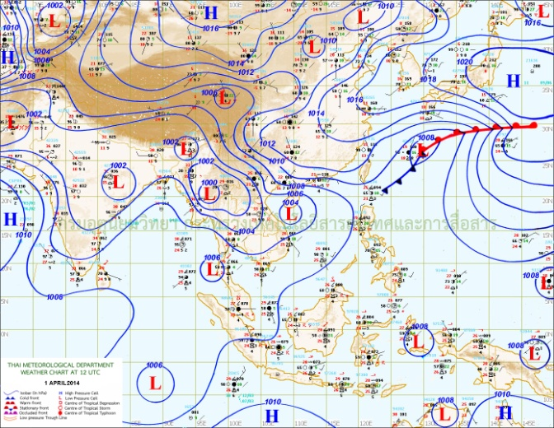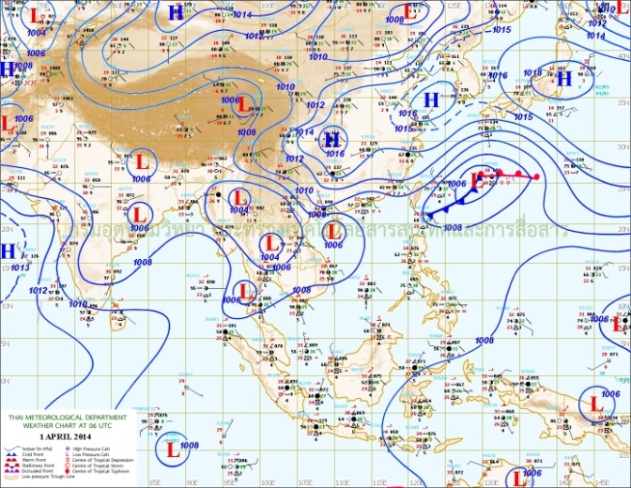

**1 เม.ย 57 เวลา 13:00 น**.

**1 เม.ย 57 เวลา 19:00 น**.

**28 ม.ค.57 เวลา 19.00 ooooo119:00 น**.

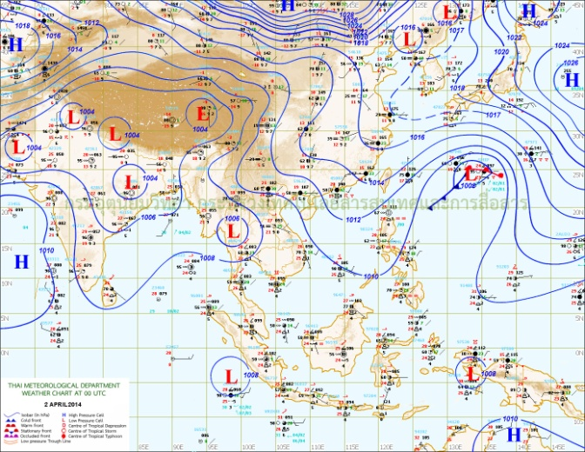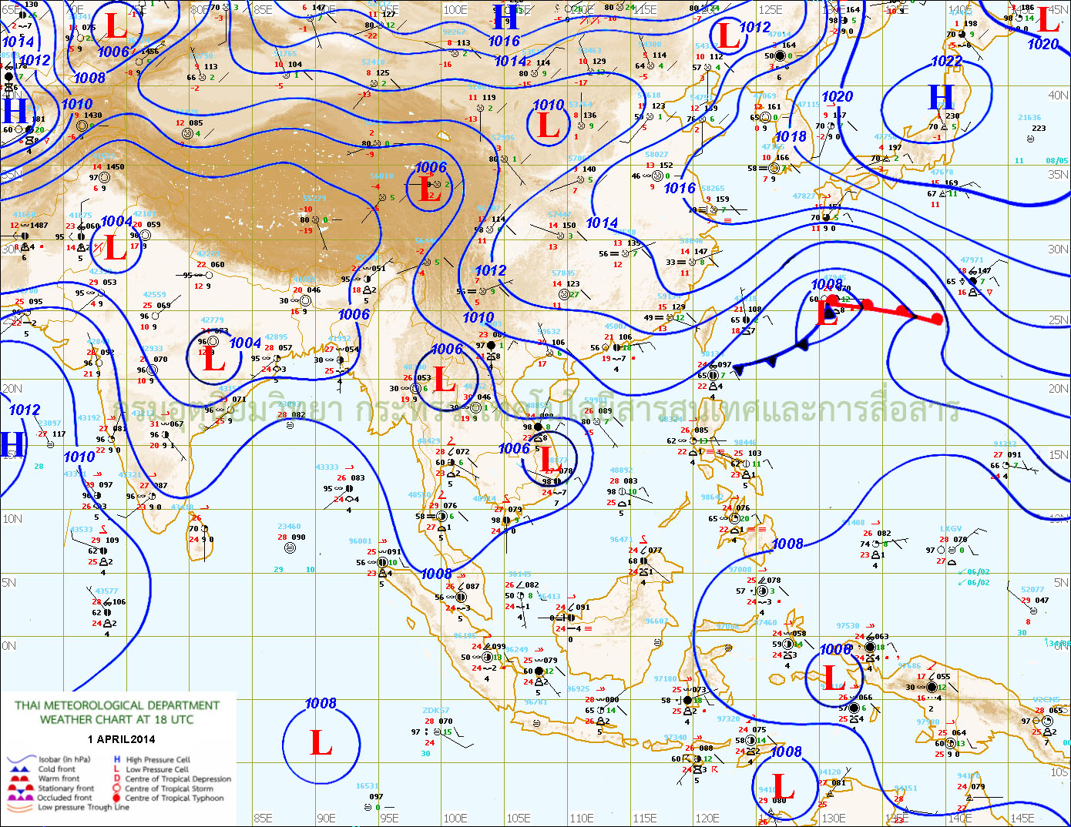

**2 เม.ย.57 เวลา 1:00 น**.

**2 เม.ย.57 เวลา 7:00 น**.

**กรมอุตุฯ เตือน 3-7 เม.ย.“เหนือ อีสาน กลาง ตะวันตก” เตรียมรับมือพายุร้อนถล่ม**

กรมอุตุนิยมวิทยา ได้ออกประกาศเตือนสภาพกาอาศทั่วไปเมื่อเวลา 04.00 น.วันนี้ ว่า ในช่วงวันที่ 3-6 เมษายน 2557 บริเวณความกดอากาศสูงกำลังค่อนข้างแรงจากประเทศจีนจะแผ่ลงมาปกคลุมประเทศไทยตอนบน ในขณะที่ประเทศไทยมีอากาศร้อนถึงร้อนจัด ประกอบกับในช่วงวันที่ 4-7 เมษายน 2557 จะมีคลื่นกระแสลมตะวันตกเคลื่อนเข้ามาปกคลุมบริเวณประเทศไทยตอนบน ลักษณะเช่นนี้ทำให้บริเวณดังกล่าวจะมีพายุฤดูร้อนเกิดขึ้น ซึ่งมีลักษณะของพายุฝนฟ้าคะนอง ลมกระโชกแรง และอาจมีลูกเห็บตกได้ในบางพื้นที่ โดยมีผลกระทบดังต่อไปนี้

1.ในช่วงวันที่ 3-4 เมษายน 2557 บริเวณจังหวัดหนองคาย บึงกาฬ นครพนม มุกดาหาร สกลนคร ขอนแก่น อำนาจเจริญ อุบลราชธานี ศรีสะเกษ สุรินทร์ บุรีรัมย์ และนครราชสีมา

2.ในช่วงวันที่ 4-5 เมษายน 2557 บริเวณจังหวัดชัยภูมิ เพชรบูรณ์ นครสวรรค์ ลพบุรี สระบุรี พระนครศรีอยุธยา ชัยนาท กาญจนบุรี และสุพรรณบุรี

3.ในช่วงวันที่ 5-6 เมษายน 2557 บริเวณจังหวัดตาก แม่ฮ่องสอน เชียงใหม่ เชียงราย ลำพูน ลำปาง กำแพงเพชร สุโขทัย พิษณุโลก อุตรดิตถ์ และเพชรบูรณ์

4.ในช่วงวันที่ 6-7 เมษายน 2557 บริเวณจังหวัดเลย ชัยภูมิ หนองบัวลำภู ขอนแก่น อุดรธานี หนองคาย และบึงกาฬ

ขอให้ประชาชนบริเวณดังกล่าวระวังอันตรายจากพายุฤดูร้อนที่จะเกิดขึ้น ซึ่งอาจสร้างความเสียหายแก่ชีวิต และทรัพย์สิน   
ป้ายโฆษณา ต้นไม้ใหญ่ และสิ่งปลูกสร้างที่ไม่แข็งแรง

พยากรณ์อากาศสำหรับประเทศไทยตั้งแต่เวลา 06.00 วันนี้ ถึง 06.00 วันพรุ่งนี้

ภาคเหนือ อากาศร้อนกับมีฟ้าหลัวในตอนกลางวัน โดยมีอากาศร้อนจัดบางพื้นที่ บริเวณจังหวัดแม่ฮ่องสอน ตาก ลำปาง   
และเพชรบูรณ์ อุณหภูมิต่ำสุด 21-26 องศาเซลเซียส อุณหภูมิสูงสุด 36-41 องศาเซลเซียส ลมใต้ ความเร็ว 10-20 กม./ชม.

ภาคตะวันออกเฉียงเหนือ อากาศร้อนกับมีฟ้าหลัวในตอนกลางวัน โดยมีอากาศร้อนจัดบางพื้นที่ บริเวณจังหวัดเลย อุดรธานี หนองบัวลำภู และขอนแก่น และมีฝนฟ้าคะนองบางแห่ง ร้อยละ 10 ของพื้นที่ ส่วนมากทางตอนล่างของภาค อุณหภูมิต่ำสุด   
22-26 องศาเซลเซียส อุณหภูมิสูงสุด 38-41 องศาเซลเซียส ลมตะวันออกเฉียงใต้ ความเร็ว 10-30 กม./ชม.

ภาคกลาง มีเมฆบางส่วน กับมีอากาศร้อนและมีฟ้าหลัวในตอนกลางวัน โดยมีอากาศร้อนจัดบางพื้นที่ บริเวณจังหวัดนครสวรรค์ และอุทัยธานี อุณหภูมิต่ำสุด 25-27 องศาเซลเซียส อุณหภูมิสูงสุด 37-40 องศาเซลเซียส ลมใต้ ความเร็ว   
10-30 กม./ชม.

ภาคตะวันออก อากาศร้อนกับมีฟ้าหลัวในตอนกลางวัน และมีฝนฟ้าคะนองบางแห่ง ร้อยละ 10 ของพื้นที่   
ส่วนมากบริเวณจังหวัดชลบุรี สระแก้ว และตราด อุณหภูมิต่ำสุด 25-27 องศาเซลเซียสอุณหภูมิสูงสุด 33-39 องศาเซลเซียส   
ลมตะวันออกเฉียงใต้ ความเร็ว 15-30 กม./ชม. ทะเลมีคลื่นสูงประมาณ 1 เมตร

ภาคใต้ (ฝั่งตะวันออก) มีเมฆเป็นส่วนมาก โดยมีฝนฟ้าคะนองเป็นแห่งๆ ร้อยละ 30 ของพื้นที่ และมีฝนตกหนักบางแห่ง ส่วนมากบริเวณจังหวัดสงขลา ปัตตานี ยะลา และนราธิวาส อุณหภูมิต่ำสุด 24-26 องศาเซลเซียส อุณหภูมิสูงสุด   
32-35 องศาเซลเซียส ลมตะวันออกเฉียงใต้ ความเร็ว 15-30 กม./ชม. ทะเลมีคลื่นสูงประมาณ 1 เมตร

ภาคใต้ (ฝั่งตะวันตก) มีเมฆมาก โดยมีฝนฟ้าคะนองกระจาย ร้อยละ 60 ของพื้นที่ และมีฝนตกหนักบางแห่ง ส่วนมากบริเวณจังหวัดภูเก็ต กระบี่ ตรัง และสตูล อุณหภูมิต่ำสุด 24-26 องศาเซลเซียส อุณหภูมิสูงสุด 30-34 องศาเซลเซียส ลมตะวันออก ความเร็ว 15-30 กม./ชม. ทะเลมีคลื่นสูงประมาณ 1 เมตร บริเวณที่มีฝนฟ้าคะนองมีคลื่นสูงประมาณ 2 เมตร

กรุงเทพมหานคร และปริมณฑล มีเมฆบางส่วน กับมีอากาศร้อนและมีฟ้าหลัวในตอนกลางวัน อุณหภูมิต่ำสุด   
25-28 องศาเซลเซียส อุณหภูมิสูงสุด 35-37 องศาเซลเซียส ลมใต้ ความเร็ว 10-30 กม./ชม.

**ตาก แล้งจัด บ่อน้ำแห้ง ชาวบ้านเร่งสร้างฝาย**

จ.ตาก ขณะนี้ชาวบ้านในพื้นที่ ต.พะวอ แล้งจัด บ่อน้ำแห้ง ประปาหมู่บ้านไม่ไหล ชาวบ้านกว่าพันครอบครัวเดือดร้อน   
เตรียมสร้างฝายกักเก็บ

จ.ส.ต.เพชร เขียววงษ์ รองนายกองค์การบริหารส่วนตำบลพะวอ ต.พะวอ อ.แม่สอด จ.ตาก กล่าวว่า ขณะนี้ชาวบ้านในพื้นที่กว่า 3,000 คน 1,300 ครอบครัว กำลังได้รับความเดือดร้อนและผลกระทบอย่างหนักจากภัยแล้ง เนื่องจากน้ำประปาหมู่บ้านไม่ไหล ระบบประปาหมู่บ้านไม่สามารถสูบน้ำขึ้นแทงก์ใหญ่เพื่อจ่ายน้ำไปยังบ้านเรือนราษฎรได้ เพราะลำห้วยแม่ละเมา ที่ไหลผ่านหมู่บ้าน   
ตื้นเขินและเริ่มแห้งขอด และด้วยระดับน้ำลำห้วยที่แห้ง ยังทำให้บ่อที่ชาวบ้านขุดไว้ใช้ไม่มีน้ำ ทำให้ชาวบ้านใน ต.พะวอ ประกอบด้วย หมู่ 1 บ้านพะวอ หมู่ 2 บ้านแม่ละเมา หมู่ 6 บ้านแม่ละเมาไหล่ท่า - ห้วยไคร้ หมู่ 7 บ้านห้วยไคร้ และหมู่ 9 บ้านแม่ละเมาสามัคคี   
ได้นัดรวมกันเพื่อรวมกันสร้างฝายชะลอน้ำและฝายน้ำล้น เพื่อกั้นเก็บน้ำให้มีระดับน้ำสูงขึ้น และให้ระดับน้ำที่สูงขึ้นในลำห้วยไปเพิ่มปริมาณน้ำในบ่อของชาวบ้าน รวมทั้งการสูบน้ำที่กักเก็บไปใช้ในระบบประปาหมู่บ้าน (ไอ เอ็น เอ็น)

**จันทบุรีแล้งทั้งจว.น้ำในเขื่อนหลักเหลือ50%**

จ.จันทบุรี สถานการณ์ภัยแล้งในพื้นที่ จ.จันทบุรี ในปัจจุบันนี้ ได้ขยายพื้นที่แล้งครบ 10 อำเภอ 55 ตำบล 493 หมู่บ้าน ขณะน้ำในเขื่อนหลักเหลือไม่ถึง 50 เปอร์เซ็นต์

นายวิสุทธิ์ ประกอบความดี ป้องกันและบรรเทาสาธารณภัยจังหวัดจันทบุรี กล่าวว่า สถานการณ์ภัยแล้งในพื้นที่ จ.จันทบุรี   
ในปัจจุบันนี้ ได้ขยายพื้นที่ครบทั้ง 10 อำเภอ 55 ตำบล 493 หมู่บ้าน ราษฎรเดือดร้อน 45,793 ครัวเรือน 120,866 คน   
และพื้นที่ทางการเกษตรได้รับผลกระทบ 184,906 ไร่ จนทางจังหวัดต้องประกาศให้เป็นพื้นที่ประสบภัยพิบัติทั้งจังหวัด   
ส่วนปริมาณน้ำในเขื่อนหลัก เช่น เขื่อนพลวง อ.เขาคิชฌกูฏ และเขื่อนคิรีธาร อ.มะขาม แม้จะมีปริมาณน้ำไม่ถึง 50% ทางชลประทาน ก็ยังคงมีการพร่องน้ำจากเขื่อนหลักลงไปช่วยเหลือชาวบ้าน และเกษตรกรชาวสวนอย่างเต็มที่เช่นกัน เพื่อไม่ให้ผลผลิตของเกษตรกรในช่วงนี้ที่ออกดอกติดผลเกิดความเสียหาย (ไอ เอ็น เอ็น)

**สตูลแล้งทำสวนพริกยืนต้นตายขาดทุนยับ**

เจ้าของสวนพริกสตูล โอด กำลังรับผลกระทบจากปัญหาภัยแล้ง ส่งผลมายังต้นพริกขี้หนูที่ปลูกไว้ขายขาดน้ำยืนต้นตาย ขาดทุนกว่า 3 หมื่นบาท

นายบันลือ ขวัญเซ้ง อายุ 67 ปี เจ้าของสวนพริกและสวนผักสวนผสม ประมาณ 4 ไร่ หมู่ที่ 1 เทศบาลตำบลคลองขุด   
อ.เมือง จ.สตูล กำลังรับผลกระทบจากปัญหาภัยแล้ง ส่งผลมายังต้นพริกขี้หนูที่ปลูกไว้ขาย กว่า 4 ไร่ เดือนร้อนจากสภาพอากาศ  
ที่แล้งจัด หลายต้นได้ยืนต้นตาย แดดเผาทำให้พริกแห้งไหม้ รวมทั้งขาดน้ำ ขณะน้ำในสระที่ขุดไว้ใช้ทำการเกษตรก็ได้แห้งลง จนไม่มีน้ำใช้รดผัก

นายบันลือ เจ้าของสวนพริก กล่าวว่า มีพื้นที่สวนไร่ ส่วนใหญ่นำไปขายตามตลาดนัด และลูกค้ามารับตั้งแต่ประมาณ 3 เดือน  
ที่ผ่านมา จนขณะนี้ แดดร้อนจัด บางทีฝนตกลงมาไม่เต็มที่ ต้นพริกได้รับน้ำน้อย ล้มตาย จึงขาดทุนกว่า 30,000 บาท ทั้งต้นพริก  
และปุ๋ย (ไอ เอ็น เอ็น)

**เชียงใหม่เรียกถกทุกหน่วยเร่งช่วยเหลือภัยแล้ง**

เชียงใหม่ เรียกถกทุกหน่วยเร่งช่วยเหลือภัยแล้ง สั่งห้ามมีปัญหาแย่งน้ำ ล่าสุดเดือดร้อน 18 อำเภอ กว่า 244,000 คน  
พื้นที่การเกษตรที่เสียหายกว่า 136,307 ไร่

จังหวัดเชียงใหม่ เรียกประชุมด่วนหน่วยงานเกี่ยวข้อง เพื่อเร่งช่วยเหลือประชาชนที่ได้รับผลกระทบภัยแล้ง เชียงใหม่   
ได้ประกาศพื้นที่ประสบภัยล่าสุด 18 อำเภอ มีประชาชนเดือดร้อน 88 ตำบล 108 หมู่บ้าน 82,910 ครัวเรือน หรือ 244,899 คน ส่วนมากเป็นพื้นที่การเกษตรที่เสียหายกว่า 136,307 ไร่ ปศุสัตว์กว่า 5,400 ตัว

นายชนะ แพ่งพิบูลย์ รองผู้ว่าราชการจังหวัดเชียงใหม่ เปิดเผยว่า ได้แจ้งให้ทุกหน่วยงานเกี่ยวข้องเร่งช่วยเหลือประชาชน  
ที่ได้รับความเดือดร้อนจากภัยพิบัติแล้งในปีนี้ ห้ามมีปัญหาการแย่งน้ำเกิดขึ้น โดยเฉพาะน้ำอุปโภคบริโภคต้องไม่มีปัญหา   
วันนี้จะพิจารณาเรื่องวงเงินขอรับการช่วยเหลือจากพื้นที่ต่างๆ ให้กรมบัญชีกลางได้พิจารณาขยายวงเงิน เนื่องจากเงินในอำนาจ  
ผู้ว่าราชการจังหวัด 20 ล้านบาท ได้ใช้หมดไปตั้งแต่ภัยพิบัติอุทกภัย เบื้องต้น ระยะเร่งด่วนจะใช้ไม่น้อยกว่า 15 ล้านบาท   
แต่ระยะกลางและระยะยาว จะสรุปเสนอรัฐบาลพิจารณาตามขั้นตอนต่อไป (ไอ เอ็น เอ็น)

**กองบิน 46 จ.พิษณุโลก ส่งหน่วยปฏิบัติการฝนหลวงแก้วิกฤติภัยแล้งที่ จ.อุดรธานี**

ที่หน้าลานจอดเครื่องบิน ฝูงบิน 461 กองบิน 46 อ.เมือง จ.พิษณุโลก นาวาอากาศเอก ฐากูร นาครทรรพ ผู้บังคับการ  
กองบิน 46 เป็นประธานในพิธีส่งหน่วยบินปฏิบัติการฝนหลวง ฝูงบิน 461 เพื่อปฏิบัติการฝนหลวงที่ฐานปฏิบัติการ กองบิน 23   
จ.อุดรธานี โดยใช้เครื่องบิน รุ่น BT-67 จำนวน 4 ลำ พร้อมเจ้าหน้าที่สนับสนุนการปฏิบัติการฝนหลวง ตามโครงการพระราชดำริ ร่วมกับกระทรวงเกษตรและสหกรณ์ เพื่อแก้ไขปัญหาการเกิดวิกฤตการณ์ของน้ำในเขื่อน และสภาวะภัยแล้ง

สำหรับการปฏิบัติการฝนหลวงในปี 2557 นี้ กระทรวงเกษตรและสหกรณ์ ได้ขอรับการสนับสนุนเครื่องบินของกองทัพอากาศ พร้อมทั้งเจ้าหน้าที่ ร่วมปฏิบัติการฝนหลวง เพื่อเพิ่มปริมาณน้ำในเขื่อนต่าง ๆ ที่สำคัญของประเทศ และบรรเทาสภาวะภัยแล้งของพื้นที่การเกษตร ซึ่งหัวหน้าคณะทำงานส่วนฝนหลวงและดับไฟป่า ของศูนย์บรรเทาสาธารณภัยกองทัพอากาศ ได้อนุมัติให้กองบิน 46   
จัดเครื่องบินลำเลียง เพื่อสนับสนุนการปฏิบัติภารกิจ ณ สนามกองบิน 23 จ.อุดรธานี ตั้งแต่วันนี้เป็นต้นไป (ไอ เอ็น เอ็น)

**มทบ.21เร่งแจกจ่ายน้ำชาวโคราช4หมู่บ้าน**

มทบ.21 เร่งนำรถบรรทุกน้ำแจกจ่ายประชาชนโคราช 4 หมู่บ้าน หลังไม่มีน้ำอุปโภคบริโภคเพื่อช่วยเหลือประชาชนผู้ประสบภัยแล้งในพื้นที่รับผิดชอบ

ที่บ้านสำคัญ ม.10 ต.โคกสูง อ.เมือง จ.นครราชสีมา นายแหลมทอง วัฒนา นายกเทศมนตรีตำบลโคกสูง พร้อมด้วย   
พ.ท.จีราชัย มุสิกะพุกก์ รองหัวหน้ากองกิจการพลเรือน กองบัญชาการมณฑลทหารบกที่ 21 ค่ายสุรนารี อ.เมือง จ.นครราชสีมา   
ได้นำรถบรรทุกน้ำ ความจุ 6,000 ลิตร 2 คัน ออกแจกจ่ายน้ำให้กับประชาชนที่ได้รับความเดือดร้อนจากการขาดแคลนน้ำ  
เพื่อการอุปโภคบริโภค และช่วยบรรเทาภัยแล้งให้กับประชาชนในชุมชน 4 หมู่บ้าน ประกอบด้วย บ้านหนองโพธิ์ ม.2, บ้านป่ามะม่วง ม.7, บ้านสำคัญ ม.10 และบ้านหนองกระชาย ม.11

ด้าน พ.ท.จีราชัย กล่าวเพิ่มเติมว่า ทางกองทัพบก ได้สั่งการให้กองทัพภาคที่ 2 ดำเนินการตั้งศูนย์บรรเทาสาธารภัย   
เพื่อช่วยเหลือประชาชนผู้ประสบภัยแล้งในพื้นที่รับผิดชอบ ซึ่งหากพื้นที่ใดประสบภัย ก็สามารถแจ้งข้อมูลมาได้ที่   
ศูนย์บรรเทาสาธารณภัย มณฑลทหารบกที่ 21 หมายเลข 044-243-171 ได้ในวันและเวลาราชการ (ไอ เอ็น เอ็น)